Vuex在项目中的应用：
- 首先说明要达到的效果：
点击顶部导航栏>帮助中心>平台公公告or新闻咨询…等会跳转到帮助中心相应的子页面，并且！重点是帮助中心上面的导航栏也要动态的变红！这里就可以利用Vuex来实现。
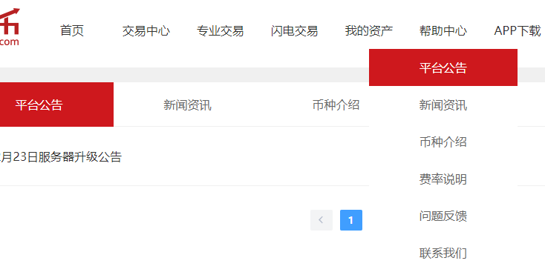
- 具体做法：
- 声明store.js
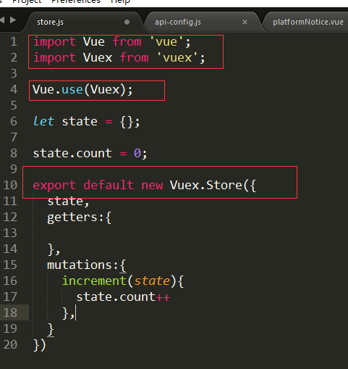
- 将store注入到所有子组件中
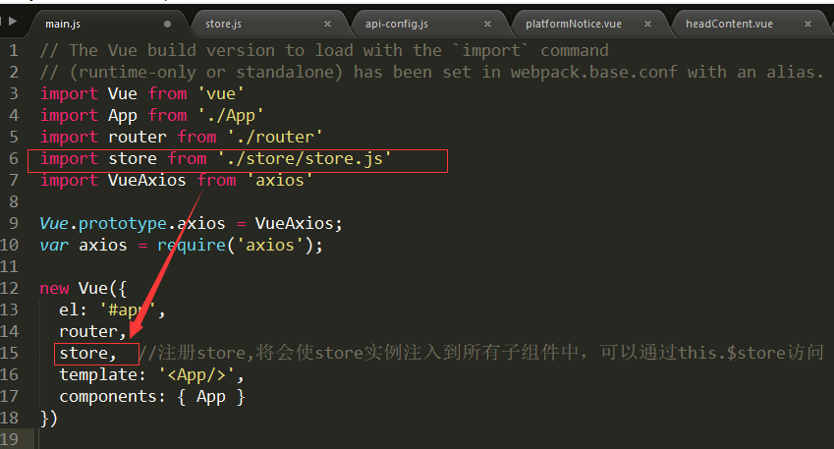
- 在组件中使用：
Store.js内的mutations添加一个toHelpCenter方法：
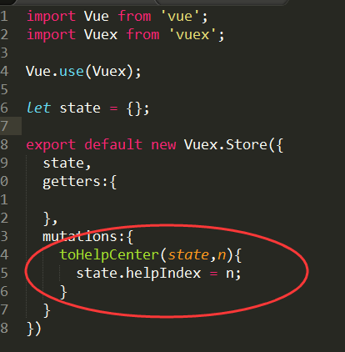
首先这是导航栏组件中：
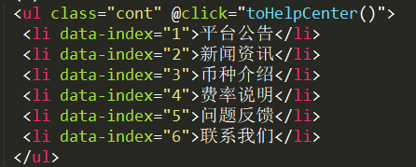
this.$store.commit("toHelpCenter",Number(target.dataset.index));
括号里第一个是为了调用store.js内部的toHelpCenter方法，
括号里第二个是给其传参，改变state.helpIndex的值。
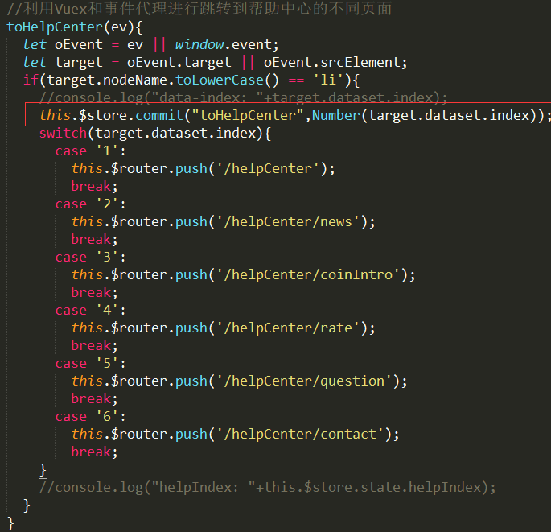
其次是帮助中心组件中：
这是点击公共导航栏进行跳转而navIndex进行相应的变化，通过：
this.$store.state.helpIndex；
来获取store里的值。
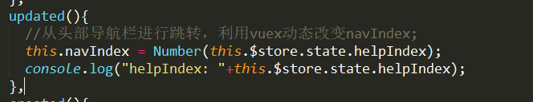
这是点击帮助中心内的导航栏事件
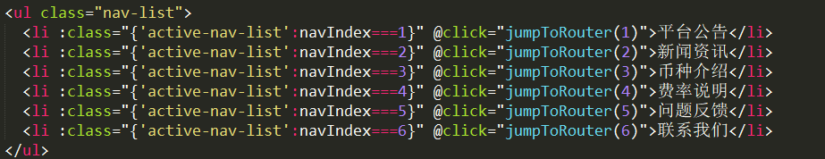
也要进行声明：this.$store.commit，所有的数据变换都通过Vuex来实现。
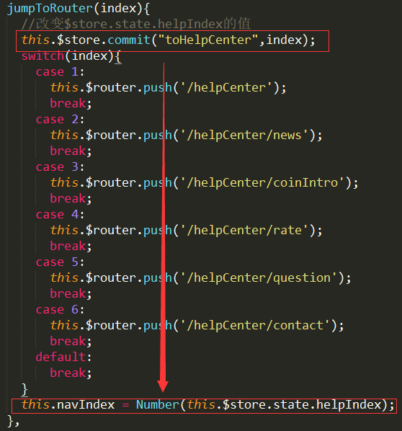
下面是解决一个小bug，与Vuex无关。
